第3次上机(x86)
班级 | 学号 | 姓名

1、 子程序设计
（1）反汇编的截图
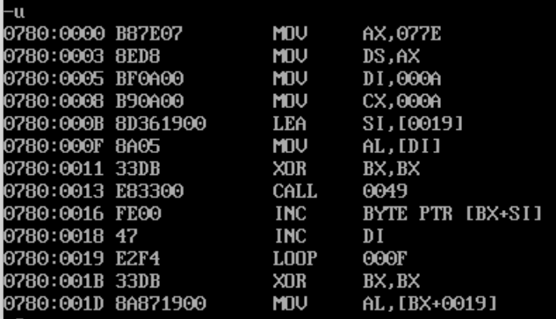
（2）在进行计算前，显示ID、array以及S6——S10的内存值的截图（多显示、少显示均扣分）
（3）执行完计算后，显示ID、array以及S6——S10的内存值的截图（多显示、少显示均扣分）
（4）源代码
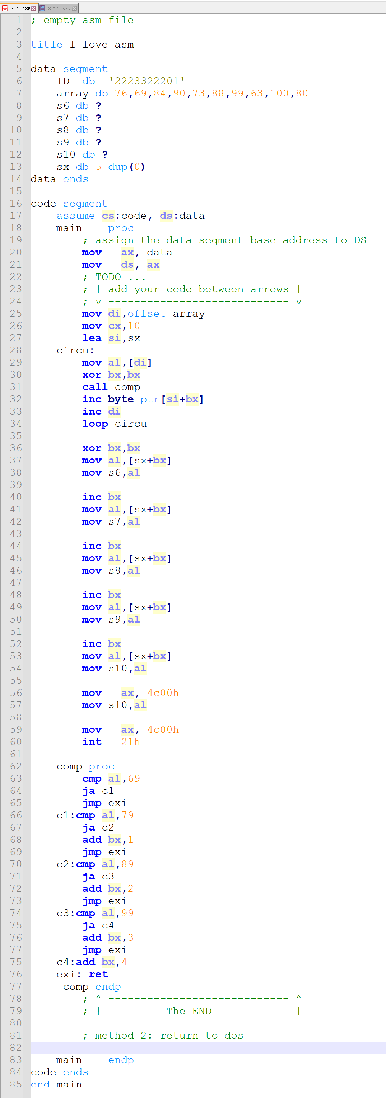
2、 高级汇编语言技术
（1）场景1的.lst文件的截图
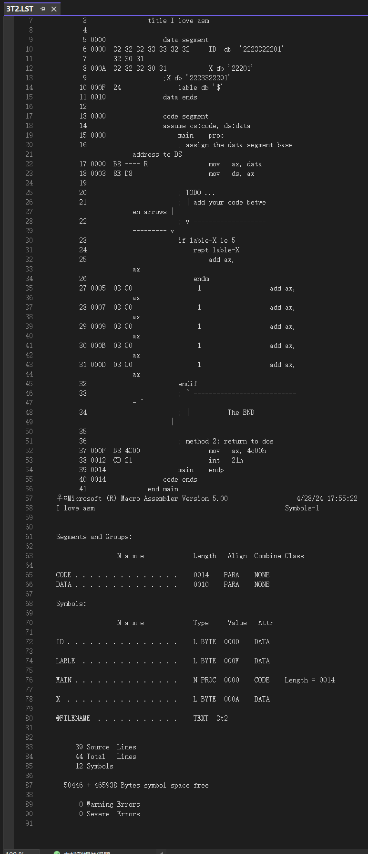
（2）场景1的反汇编的截图
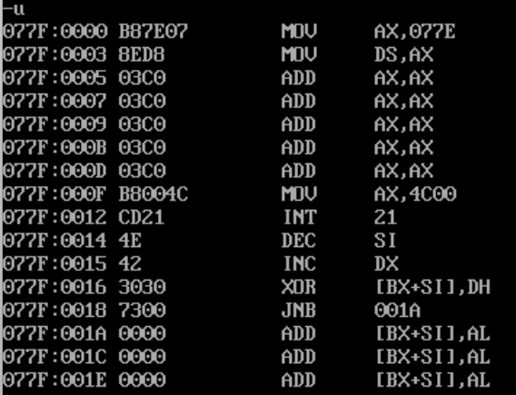
（3）场景1的显示X的内存值的截图（多显示、少显示均扣分）
（4）场景2的.lst文件的截图
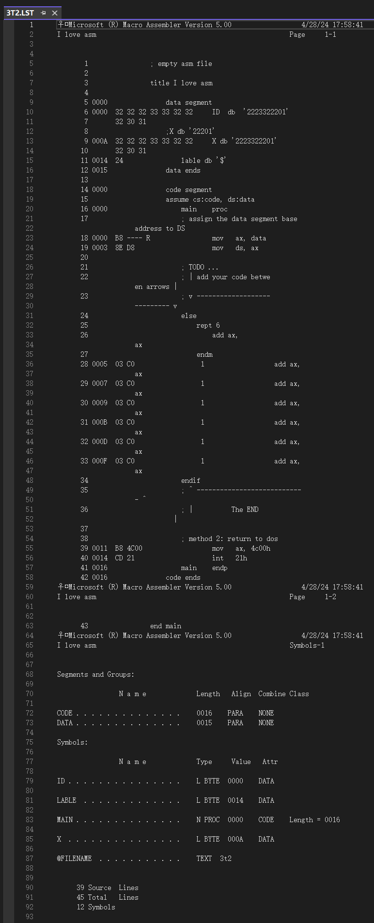
（5）场景2的反汇编的截图
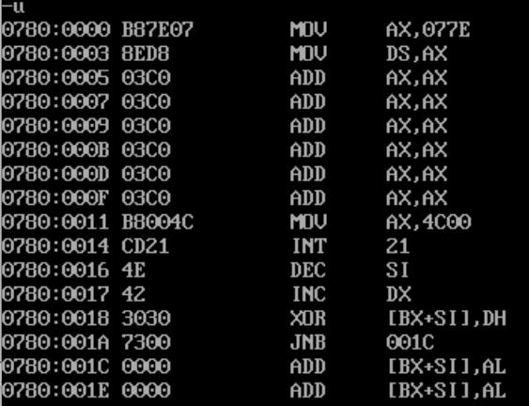（6）场景2的显示X的内存值的截图（多显示、少显示均扣分）
（7）源代码
